Министерство образования Республики Беларусь

Учреждение образования

БЕЛОРУССКИЙ ГОСУДАРСТВЕННЫЙ УНИВЕРСИТЕТ  
ИНФОРМАТИКИ И РАДИОЭЛЕКТРОНИКИ

Факультет информационный технологий и управления

Кафедра интеллектуальных информационных технологий

Дисциплина: «Математические основы интеллектуальных систем»

Лабораторная работа №1 по теме:  
«Формализация условия задачи и необходимых для ее решения аксиом и теорем на языке SC»

Студент гр. 121702

Заломов Р.А.

Проверил:

Коршунов Р.А.

Минск 2023

**Тема**

Формализация условия задачи и необходимых для ее решения аксиом и теорем на языке SC

**Цель**

Получить навыки формального представления в базе знаний условия задачи.

**Задание**

1) Представить на формальном языке (SCg) условие задачи и все необходимые сведения для решения задачи – аксиомы, теоремы.

2) Записать пошаговый алгоритм решения задачи на естественном языке;

3) Нарисовать пояснительный рисунок к задаче;

4) Записать решение задачи.

**Условие задания**

В равнобедренном треугольнике ABC к основанию AC проведена высота BD. Радиус окружности, вписанной в треугольник BDC, равен 1. Найти площадь треугольника ABC, если длина боковой стороны равна 6.

**Выполнение задания**Пояснительный рисунок к задаче

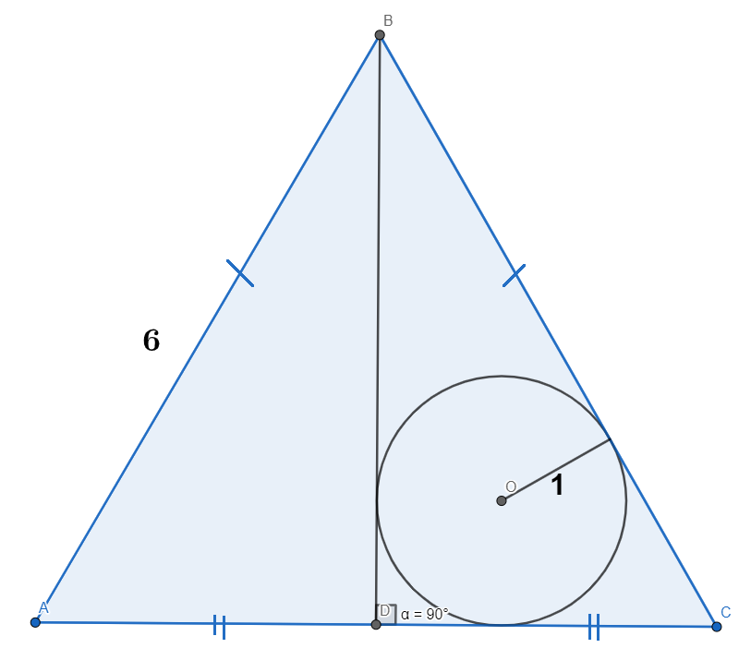

**Исходные данные**

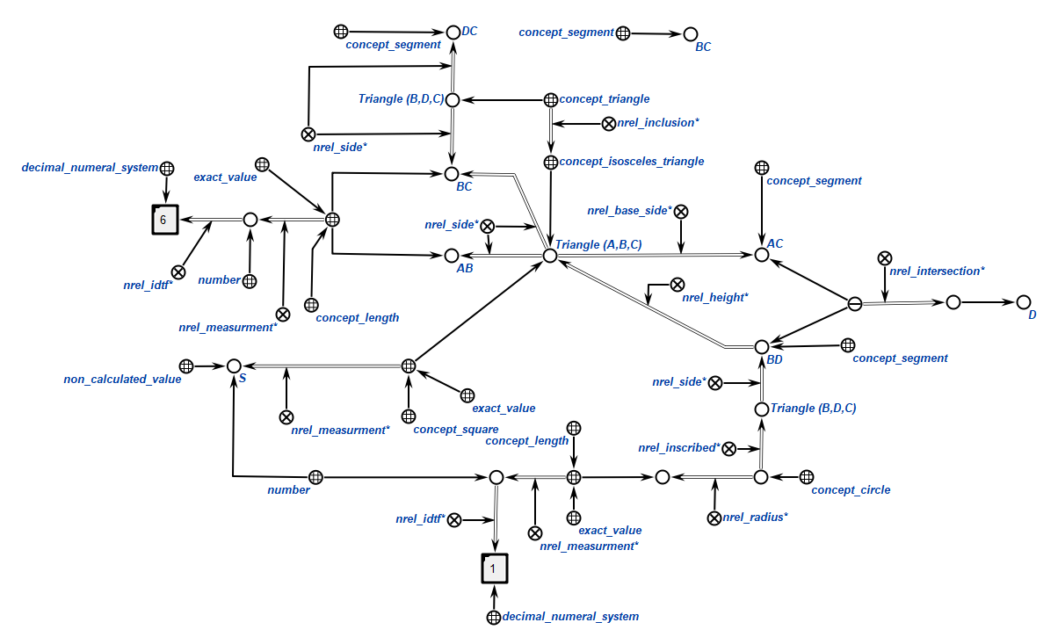

**Утверждения и факты, используемые в решении**1. В равнобедренном треугольнике боковые стороны равны.  
2. Высота равнобедренного треугольника, проведённая к основанию, делит его пополам.  
3. Формула площади треугольника: $S=\frac{1}{2}ah$, где S – площадь треугольника, a – длина стороны треугольника, h – длина основания, проведённая к ней.  
4. Формула радиуса окружности, вписанной в прямоугольный треугольник: $r= \frac{a+b-c}{2}$, где r – радиус окружности, a, b – катеты, c – гипотенуза.  
5. Теорема Пифагора: $a^{2}+b^{2}=c^{2}$, где a, b – катеты, c – гипотенуза. Является частным случаем теоремы косинусов.

**Решение задачи**1.   
2.   
3.   
4.

**Вывод**

В результате лабораторной работы были получены практические навыки формального представления предметной области в базе знаний. Помимо этого, были получены практические навыки работы с языком SCs.